# Assignment #8: 田忌赛马来了

Updated 1021 GMT+8 Nov 12, 2024

2024 fall, Complied by <mark>陶嘉瑞-物理学院</mark>

**说明：**

1）请把每个题目解题思路（可选），源码Python, 或者C++（已经在Codeforces/Openjudge上AC），截图（包含Accepted），填写到下面作业模版中（推荐使用 typora https://typoraio.cn ，或者用word）。AC 或者没有AC，都请标上每个题目大致花费时间。

2）提交时候先提交pdf文件，再把md或者doc文件上传到右侧“作业评论”。Canvas需要有同学清晰头像、提交文件有pdf、"作业评论"区有上传的md或者doc附件。

3）如果不能在截止前提交作业，请写明原因。

## 1. 题目

### 12558: 岛屿周⻓

matices, http://cs101.openjudge.cn/practice/12558/

思路：

求每一行的周长，并利用只有一个岛屿的条件

代码：

```python

n,m=map(int,input().split())

area=[]

length=0

for i in range(n):

    area.append([0]+list(map(int,input().split()))+[0])

area=[[0]*(m+2)]+area+[[0]*(m+2)]

row=[0]

for i in range(1,n+1):

    rowland=(area[i].count(1))

    row.append(rowland)

    if rowland!=0:

        length+=2

        for j in range(1,m+1):

            if area[i][j]==1:

                st=j

                break

        for j in range(st,st+rowland):

            length+=2-(area[i+1][j]+area[i-1][j])

    if rowland==0 and row[i-1]!=0:

        break

print(length)

```

代码运行截图 <mark>（至少包含有"Accepted"）</mark>

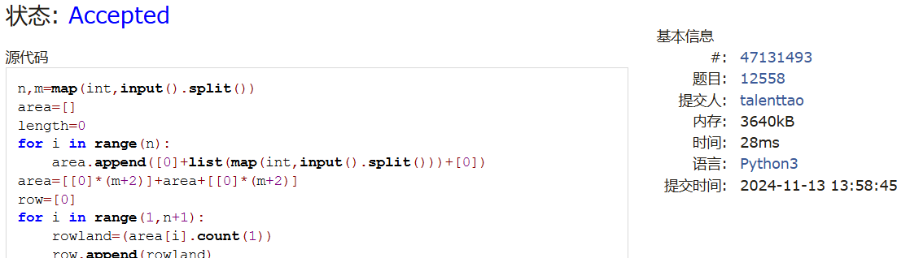

### LeetCode54.螺旋矩阵

matrice, https://leetcode.cn/problems/spiral-matrix/

与OJ这个题目一样的 18106: 螺旋矩阵，http://cs101.openjudge.cn/practice/18106

思路：

碰到前方不为零就转弯

代码：

```python

n=int(input())

matrix=[]

matrix.append([1]*(n+2))

for i in range(n):

    matrix.append([1]+[0]*n+[1])

matrix.append([1]*(n+2))

matrix[1][0]=0

y=t=0

x=1

while t!=n**2:

    if matrix[x+1][y]==0:

        while matrix[x+1][y]==0:

            matrix[x][y]=t

            t+=1

            x+=1

        if t==n**2:

            matrix[x][y]=t

    elif matrix[x-1][y]==0:

        while matrix[x-1][y]==0:

            matrix[x][y]=t

            t+=1

            x-=1

        if t==n**2:

            matrix[x][y]=t

    elif matrix[x][y+1]==0:

        while matrix[x][y+1]==0:

            matrix[x][y]=t

            t+=1

            y+=1

        if t==n**2:

            matrix[x][y]=t

    elif matrix[x][y-1]==0:

        while matrix[x][y-1]==0:

            matrix[x][y]=t

            t+=1

            y-=1

        if t==n**2:

            matrix[x][y]=t

    elif t==n**2:

        break

for i in range(1,n+1):

    print(' '.join(map(str,matrix[i][1:n+1])))

```

代码运行截图 ==（至少包含有"Accepted"）==

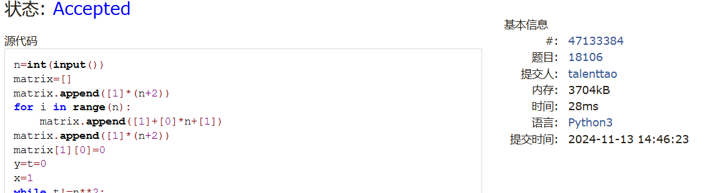

### 04133:垃圾炸弹

matrices, http://cs101.openjudge.cn/practice/04133/

思路：

暴力求解

代码：

```python

d=int(input())

n=int(input())

area=[[0]*1025 for i in range(1025)]

for _ in range(n):

    x,y,k=map(int,input().split())

    for i in range(max(x-d,0), min(x+d+1,1025)):

        for j in range(max(y-d,0), min(y+d+1,1025)):

            area[i][j]+=k

num=sum=0

for i in range(0,1025):

  for j in range(0,1025):

    if area[i][j]>sum:

      sum=area[i][j]

      num=1

    elif area[i][j]==sum:

      num+=1

print(num,sum)

```

代码运行截图 <mark>（至少包含有"Accepted"）</mark>

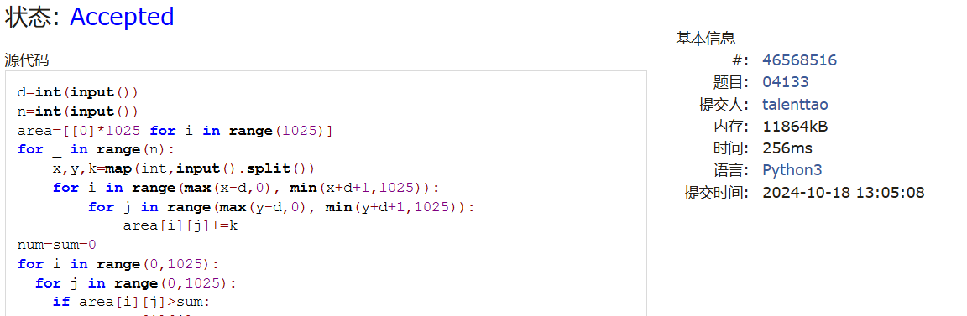

### LeetCode376.摆动序列

greedy, dp, https://leetcode.cn/problems/wiggle-subsequence/

与OJ这个题目一样的，26976:摆动序列, http://cs101.openjudge.cn/routine/26976/

思路：

一开始想直接求出峰与谷，但发现这样会出现一点bug，后来是参考了解答才做出来

代码：

```python

def sgn(x):

    if x == 0:

        return 0

    elif x > 0:

        return 1

    elif x < 0:

        return -1

n = int(input())

lst = list(map(int,input().split()))

sgna = [sgn(lst[i+1]-lst[i]) for i in range(n-1)]

s = 1

pre = 0

for i in range(n-1):

    if sgna[i] * pre < 0 or (pre == 0 and sgna[i] != 0):

        s += 1

        pre = sgna[i]

print(s)

```

代码运行截图 <mark>（至少包含有"Accepted"）</mark>

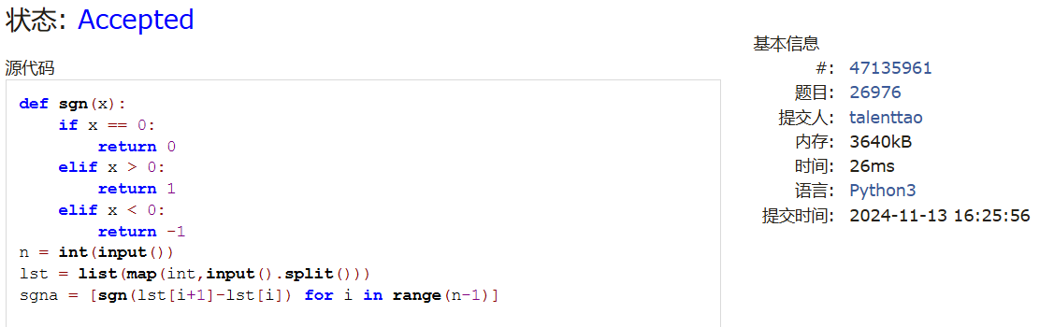

### CF455A: Boredom

dp, 1500, https://codeforces.com/contest/455/problem/A

思路：

用二维数组记录每个数取与不取的情况

代码：

```python

n=int(input())

a=list(map(int,input().split()))

m=100001

lst=[0]*m

for i in a:

    lst[i]+=i

dp=[[0,0] for _ in range(m)]

for i in range(1,m):

    dp[i][0]=max(dp[i-1][0],dp[i-1][1])

    dp[i][1]=dp[i-1][0]+lst[i]

print(max(dp[-1][0],dp[-1][1]))

```

代码运行截图 <mark>（至少包含有"Accepted"）</mark>



### 02287: Tian Ji -- The Horse Racing

greedy, dfs http://cs101.openjudge.cn/practice/02287

思路：

自己做的时候没处理好平局的情况，最后参考了解答

代码：

```python

output=[]

while True:

    n=int(input())

    if n==0:

        break

    tian=list(map(int,input().split()))

    king=list(map(int,input().split()))

    tian.sort(reverse=True)

    king.sort(reverse=True)

    l_tian=l_king=0

    r_tian=r_king=n-1

    num=0

    while True:

        if tian[r_tian]>king[r_king]:

            r_tian-=1

            r_king-=1

            num+=1

        elif tian[l_tian]>king[l_king]:

            l_tian+=1

            l_king+=1

            num+=1

        else:

            if tian[r_tian]<king[l_king]:

                num-=1

            r_tian-=1

            l_king+=1

        if r_king<l_king:

            break

    output.append(num*200)

print('\n'.join(map(str,output)))

```

代码运行截图 <mark>（至少包含有"Accepted"）</mark>

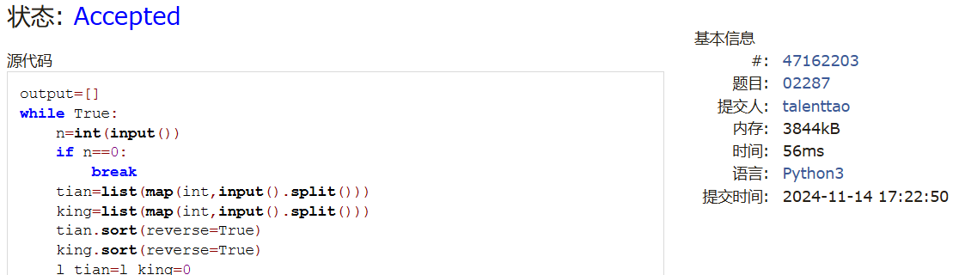

## 2. 学习总结和收获

<mark>如果作业题目简单，有否额外练习题目，比如：OJ“计概2024fall每日选做”、CF、LeetCode、洛谷等网站题目。</mark>

本次作业前面的题目做的比较轻松，后面的两道题被卡了好久。倒数第二题的方法很巧妙，尤其是‘不能取相邻的数字’这一规则的体现。而最后一题则是在平局的处理上不够到位。本周在补之前的练习，感觉dp和递归掌握的还不是很熟练，还需多花功夫。